指导教师评语及成绩
指
导
教
师
评
语
成  绩 | 导师签字：  年 月 日

兰州交通大学交通运输学院课程设计任务书
所在系：信息管理与信息系统 课程名称： Java课程设计 指导教师（签名）：
专业班级： 信管11 学生姓名： 袁志祥 学号： 201100832
一、课程设计题目
Java课程设计
二、课程设计的目的
使学生巩固和提高Java编程技术，深入了解Java编程，培养学生掌握程序设计的基本思路和方法；同时加强学生研发、调试程序的能力，培养独立思考和解决问题的能力，探索和创新的能力。
三、课程设计的主要内容和要求（包括原始数据、技术参数、设计要求、工作量要求等）
要求所有设计为原创结果，布局合理，美观大方，细节处尽可能应用所学过的设计技术。在此基础上尽可能有所创新。
功能方面：该程序能够根据输入的有关指派问题的信息（可以是矩阵），实现运输问题的求解，输出指定问题的结果（建议使用DUI界面）。
分别注释代码功能。相似部分可适当省略。文档撰写须符合统一的格式规范。
四、工作进度安排
本课程设计的所有内容在一周内完成。
第1天：复习巩固原有知识、查阅相关资料、构思出基本设计方案；
第2天：设计程序结构、模块图、完成类的设计。。
第3-6天：完成程序的编码，并且自己调试、测试。直到运行结果符合设计要求与逻辑要求。
第7天：完善细节，按要求完善修改课程设计报告。提交设计报告。

五、主要参考文献
[1]Java面向对象程序设计. 北京. 清华大学出版社.
[2]管理运筹学.北京.科学出版社
审核批准意见

系主任（签字） 年 月 日

目 录
一. 设计说明 4
1.1 课程设计的目的 4
1.2 课程设计主要任务及内容 4
1.3 课程设计的意义 4
二． 设计过程 5
2.1 需求分析 5
2.2 算法分析 5
2.3 设计思路 5
2.4算法流程图 6
2.5运行调试与分析讨论 7
三．设计体会与小结 9
四. 附录 10

1设计说明

1.1课程设计的目的

旨在考察在经过一个学期的学习，对JAVA知识的理解与应用。同时把所学的理论知识用于实战编程，进而培养同学们的动手能力和团结协作的团队意识。综合应用java语言的相关知识，独立设计中型的Java应用程序。通过本课程设计，使学生巩固《JAVA课程设计》课程学习的内容，掌握工程软件设计的基本方法，强化上机动手能力，闯过编程关。

1.2课程设计主要任务及内容
够根据输入的有关指派问题的信息（可以是矩阵），实现运输问题的求解，输出指定问题的结果（建议使用DUI界面）。
在进行排版时，要严格按照所给要求和规范撰写，不得随心处理。

1.3课程设计的意义
1.利于基础知识的理解
通过必修部分的学习，掌握了一些信息时代生存与发展必需的信息技术基础知识和基本技能，具备了在日常生活与学习中应用信息技术解决问题的基本态度与基本能力。
2.利于逻辑思维的锻炼
程序设计是公认的、最能直接有效地训练学生的创新思维，培养分析问题、解决问题能力的学科之一。即使一个简单的程序，从任务分析、确定算法、界面布局、编写代码到调试运行，整个过程学生都需要有条理地构思。
3. 有利于与其他学科的整合
在程序设计中，我们可以解决其它学科有关问题，也利用其它课程的有关知识来解决信息技术中比较抽象很难理解的知识。在信息技术课中整合其它学科的知识，发挥信息技术的优势。
4. 利于治学态度的培养
程序设计中，语句的语法和常量变量的定义都有严格的要求，有时输了一个中文标点、打错了一个字母，编译就不通过，程序无法正常运行。因此，程序设计初学阶段，我们经常会犯这样的错误。这当中就有一个严谨治学、一丝不苟的科学精神的培养，又有一个不怕失败、百折不挠品格的锻炼。

2设计过程

2.1需求分析
一、指派问题的标准形式及其数学模型
标准形式（以人和事）：有n个人作n件事情，已知第j人做第j件事情的费用Cij;
要求：确定人和事之间一一对应的指派问题。

2.2算法分析
指派问题解法：匈牙利解法
解法思想：
若从系数矩阵C的任何一行（列）各元素中分别减去一个常数K（K可正可负）得到新矩阵C’,则以C’为系数矩阵的指派问题与原问题有相同的解，但最优值比原问题最优值小K。
匈牙利法的主要步骤：
步骤1：变换系数矩阵，使在各行各列都出现零元素。
（1）从矩阵C的每行元素减去该行的最小元素；
（2）再从所得矩阵的每列中减去该列最小元素。
步骤2：在变换后的系数矩阵中确定独立零元素。以最少数目的
水平线和垂直线划去所有的零元素。如果所用的直线等于行或
列数，则结束指派。否则继续。
步骤3：找到没有被划去的最小的元素，所有没有被划中的元素
减去这一最小值。在被直线覆盖的元素中出现负元素，为消除
负元素，则要加上这一最小值。再返回到第二步。最后根据零
元素的位置，确定最优分配方案。

2.3设计思路
首先，根据运筹学原理这本说了解指派问题，深入解析匈牙利算法，并用Java程序实现其算法，然后做图形化用户界面，最后通过窗口中的表格将指派问题与窗口关联起来，用表格实现数据的输入输出，从而实现整体功能。指派问题主要用for循环与while循环实现匈牙利算法，从而解决运筹学中的指派问题。图形化界面包含一个窗口，窗口中包含浮动窗格与面板容器，浮动窗格中包含表格，用于数据的输入与输出。面板中包含静态文本，输入框与按钮，输入框用于设置矩阵大小，按钮用于响应相应操作。

2.4算法流程图

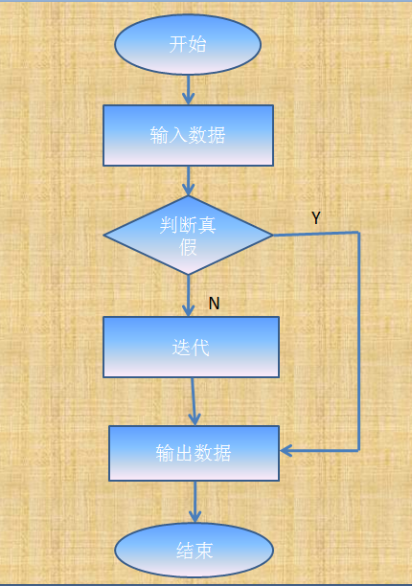

2.5运行调试与分析讨论
启动界面
此图形界面由一个主窗口组成，主窗口中包含一个浮动窗格（JScrollPane），两个JPanel面板，浮动窗格中有一个表格。
启动界面
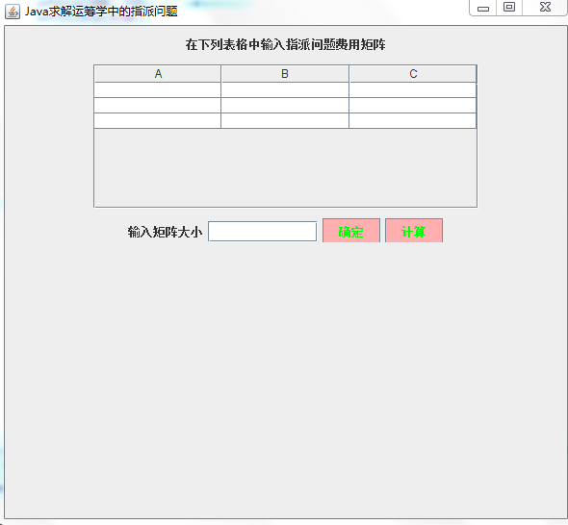

运行界面（输入数据点计算按钮）
先设置指派问题的矩阵大小,然后向表格中输入指派问题的费用矩阵,点计算按钮,输出结果。
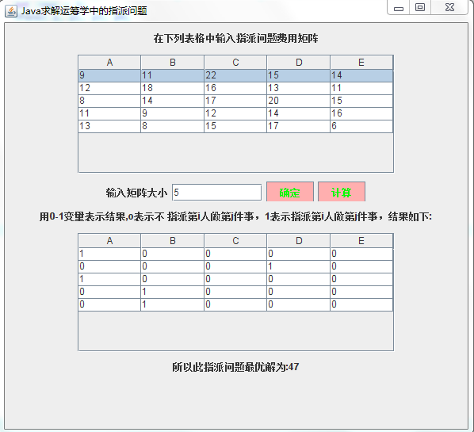

三．设计体会与小结
设计过程中，我分为逻辑设计和详细设计两个步骤实现.逻辑设计指的是,对问题描述中涉及的操作对象定义相应的数据类型,并按照以数据结构为中心的原则划分模块,定义主程序模块和各抽象数据类型;详细设计则为定义相应的存储结构并写出各函数的伪码算法.作为逻辑设计的结果,应写出每个抽象数据类型的定义,各主要模块的算法,并画出模块之间的调用关系图;详细设计的结果是对数据结构的基本操作的规格说明做出进一步的求精,写出数据存储结构的类型定义,按照算法书写规范用类C语言写出函数形式的算法框架。.
通过这次课程设计，使我灵活应用所学数据结构知识，独立完成问题分析，结合数据结构理论知识，编写程序求解指定问题。初步掌握软件开发过程的问题分析、系统设计、程序编码、测试等基本方法和技能；提高综合运用所学的理论知识和方法独立分析和解决问题的能力；并用系统的观点和软件开发一般规范进行软件开发，巩固、深化学生的理论知识，提高编程水平，并在此过程中培养我们严谨的科学态度和良好的工作作风。熟练掌握数据的存储表示和基本操作的实现，能够利用存储设计算法解决简单的航空订票问题。同时在这学期的实验中，培养了独立思考、动手操作的能力，在各种其它能力上也都有了提高。在实验课
“书到用时方恨少”，从这次实训当中我深刻的体会到理论知识的重要性，理论结合实际才能将知识掌握牢固。为了使自己的网页风格统一，是自己在设计过程中更加省时省力，我使用了较多的模板，这使我的工作效率大大提高。在设计的过程中遇到了很多问题，有些知识理解得不够深刻，掌握得不够牢固，操作不够熟练，没有能完全达到自己预期的效果，还好通过老师的细心指导和同学们的帮助才能达到最终效果。
这次课程设计不仅是对这学期所学知识的一种综合检验，而且也是对自己动手能力的一种提高，增强了自己实践能力。通过这次课程设计使我明白了自己知识还比较欠缺，只是学习书本知识还是远远不够的，自己不会的东西还有太多，学习需要自己长期的积累，在以后的学习、工作中都应该不断的学习，将课本的理论知识与生活中的实践知识相结合，不断提高自己文化知识和实践能力。

附录

源代码
package yuan;
public class MainClass {
public static void main(String[] args) {
// TODO Auto-generated method stub
WindowAssign win = new WindowAssign();
}
}
import java.util.Arrays;

public class AssignWorkProblem {
/*
* 费用矩阵costMatrix,由于要改变costMatrix的值，clone方法只能对基本类型;
* pnum即为几个人，也是costMatrix的行数，wnum是几个任务，也是costMatrix的列数
* 返回值：没两个数字为一组，表示i,j。如返回[1,1,2,0]表示costMatrix[1][1]、costMatrix[2][0]费用最低
*/
public static void main(String[] args) {

int[][] cost=new int[][]{{4,8,7,5,12},{7,9,17,14,10},{6,9,12,8,7},{6,7,14,6,10},{6,9,12,10,6}};
System.out.println(Arrays.toString(process(cost, 4, 4)));

cost=new int[][]{{12,7,9,7,9},{8,9,6,6,6},{7,17,12,14,12},{15,14,6,6,10},{4,10,7,10,6}};
System.out.println(Arrays.toString(process(cost, 5, 5)));

}
public static int[] process(int[][] costMatrix, int pnum, int wnum) {
if (pnum < 1 || pnum < wnum)
return null; // test n>=m
int[][] costC = new int[pnum][]; // clone 一份costMatrix
for (int i = 0; i < pnum; i++) {
costC[i] = costMatrix[i].clone();
}
// 每行减去最小的元素
int[] lzero = new int[pnum + 1]; // 记录每行0的个数,lzero[pnum]记录0最少的行标
lzero[pnum] = -1;
int i, j;
for (i = 0; i < pnum; i++) {
int lmin = costC[i][0]; // 记录每行最小的
for (j = 1; j < wnum; j++)
lmin = (lmin > costC[i][j]) ? costC[i][j] : lmin;
for (j = 0; j < wnum; j++) {
costC[i][j] -= lmin;
lzero[i] += (costC[i][j] == 0) ? 1 : 0;
}
}
for (j = 0; j < wnum; j++) {
int cmin = costC[0][j]; // 记录每列最小的
for (i = 1; i < pnum; i++)
cmin = (cmin > costC[i][j]) ? costC[i][j] : cmin;
if (cmin == 0)
continue;
for (i = 0; i < pnum; i++) {
costC[i][j] -= cmin;
lzero[i] += (costC[i][j] == 0) ? 1 : 0;
}
}
int[] result;
int whilenum = 0;
while (true) {
boolean[] lzerob = new boolean[pnum]; // 记录某行是否查找过
result = new int[pnum * 2]; // 记录0元素所在的行列
Arrays.fill(result, -1);

if (awpIsSolution(costC, pnum, wnum, lzero.clone(), lzerob, result))
break;
// 下面调整矩阵
int[] coverLC = new int[pnum + wnum]; // 要被标记的行列，0-pnum-1为行，pnum以后为列
Arrays.fill(coverLC, -1);
// 没有找到合适0元素的行做标记
for (i = 0; i < pnum; i++)
if (lzerob[i] == false)
coverLC[i] = i;
// 对已经标记的行上的0元素所在的列做标记
for (i = 0; i < pnum; i++)
if (coverLC[i] != -1) {
for (j = 0; j < wnum; j++) {
if (costC[coverLC[i]][j] == 0)
coverLC[pnum + j] = j;
}
}
// 对已经标记的列上的已经选中的0元素所在的行做标记
for (j = 0; j < wnum; j++) {
if (coverLC[pnum + j] != -1) {
for (i = 0; i < result.length && result[i] != -1; i += 2) {
if (result[i + 1] == j)
coverLC[result[i]] = result[i];
}
}
}
// 确定能找出新最小值的区域，直线覆盖掉没有打勾的行，打勾的列,最终coverLC[x]!=-1就是能选择的数
for (i = 0; i < wnum; i++) {
if (coverLC[pnum + i] != -1)
coverLC[pnum + i] = -1;
else
coverLC[pnum + i] = i;
}
// 从区域中找出最小元素
int nmin = -1;
for (i = 0; i < pnum; i++) {
if (coverLC[i] == -1)
continue;
for (j = 0; j < wnum; j++) {
if (coverLC[pnum + j] == -1)
continue;
if (nmin == -1)
nmin = costC[i][j];
else
nmin = nmin > costC[i][j] ? costC[i][j] : nmin;
}
}
// 打勾的列加上nmin,打勾的行减去nmin,记录0个数的数组作相应变化
for (j = 0; j < wnum; j++) {
if (coverLC[pnum + j] == -1) {
for (i = 0; i < pnum; i++) {
if (costC[i][j] == 0)
lzero[i] -= 1;
costC[i][j] += nmin;
}
}
}
for (i = 0; i < pnum; i++) {
if (coverLC[i] != -1) {
for (j = 0; j < wnum; j++) {
costC[i][j] -= nmin;
if (costC[i][j] == 0)
lzero[i] += 1;
}
}
}

whilenum++;
if (whilenum == 100) {
System.out.println("100次之内矩阵调整没有找到");
return null;
}

}
return result;
}

/*
* 测试矩阵costC是否有解，已经通过变换或者调整得到的矩阵
*/
public static boolean awpIsSolution(int[][] costC, int pnum, int wnum,
int[] lzero, boolean[] lzerob, int[] result) {
int i, j, resulti = 0;
for (int p = 0; p < pnum; p++) { // 开始按照匈牙利法划去0所在的行列
// 查找0元素个数最少的行
for (i = 0; i < pnum; i++) {
if (lzerob[i] || lzero[i] < 1)
continue; // 如果某行已经查找过或者没有0元素，可能被划去了
if (lzero[pnum] != -1 && lzero[i] < lzero[lzero[pnum]])
lzero[pnum] = i;
else if (lzero[pnum] == -1)
lzero[pnum] = i;
}
// 没有找到足够的不在同一行同一列的0元素，需要对矩阵进行调整，如果lzero[pnum]有值，则说明该行一定能找到
if (lzero[pnum] == -1) {
return false;
}
// 划去找到的行中没有被覆盖的0元素所在的行列
for (j = 0; j < wnum; j++) {
if (costC[lzero[pnum]][j] != 0)
continue;
// 第一次找0元素最少的行
if (resulti == 0) {
result[resulti++] = lzero[pnum];
result[resulti++] = j;
lzerob[lzero[pnum]] = true; // 找到第lzero[pnum]行，第j列0元素
// 划去所在的行列时 lzero做相应的变化
for (i = 0; i < pnum; i++) {
if (i != lzero[pnum] && costC[i][j] == 0)
lzero[i] -= 1;
}
lzero[pnum] = -1;
break;
}
// 找到的0元素是否被划去
for (i = 0; i < resulti && (lzero[pnum] != result[i] && j != result[i + 1]); i += 2)
;
// 如果被划去则找该行下一个0元素
if (i < resulti)
continue;
result[resulti++] = lzero[pnum];
result[resulti++] = j;
lzerob[lzero[pnum]] = true;
for (i = 0; i < pnum; i++) {
if (i != lzero[pnum] && costC[i][j] == 0)
lzero[i] -= 1;
}
lzero[pnum] = -1;
break;
}
}
return true;
}
}
package yuan;
import java.awt.Color;
import java.awt.Dimension;
import java.awt.FlowLayout;
import java.awt.event.ActionEvent;
import java.awt.event.ActionListener;
import javax.swing.JButton;
import javax.swing.JFrame;
import javax.swing.JLabel;
import javax.swing.JMenu;
import javax.swing.JMenuBar;
import javax.swing.JMenuItem;
import javax.swing.JOptionPane;
import javax.swing.JPanel;
import javax.swing.JScrollPane;
import javax.swing.JTable;
import javax.swing.JTextField;
public class WindowAssign extends JFrame implements ActionListener {
JTable table, table1;
JButton 设置矩阵大小, 计算;
JTextField inputNumber;
JMenuBar menubar;
JMenu menu1, menu2;
JMenuItem item_question, item_solution, item_author;
int rows = 3;
JPanel p, p1, p3, p4;
WindowAssign() {
init();
setSize(600, 550); // 设置窗体初始大小
setVisible(true);
setTitle("Java求解运筹学中的指派问题"); // 设置窗体标题
setDefaultCloseOperation(JFrame.EXIT_ON_CLOSE);
}
void init() {
setLayout(new FlowLayout()); // 设置窗体布局为线性布局
计算 = new JButton("计算");
计算.setBackground(Color.PINK);//设置计算按钮背景色
计算.setForeground(Color.GREEN);//设置计算按钮前景色
设置矩阵大小 = new JButton("确定");
设置矩阵大小.setBackground(Color.PINK);//设置设置矩阵大小按钮背景色
设置矩阵大小.setForeground(Color.GREEN);//设置设置矩阵大小按钮前景色
inputNumber = new JTextField(10);
设置矩阵大小.addActionListener(this); // 为设置矩阵大小按钮绑定事件监听器
计算.addActionListener(this); // 为计算按钮绑定事件监听器
table = new JTable(3, 3);
p1 = new JPanel();
p = new JPanel();
p1.setPreferredSize(new Dimension(2000, 30));
p.setPreferredSize(new Dimension(2000, 30));
p1.add(new JLabel("在下列表格中输入指派问题费用矩阵")); //
p.add(new JLabel("输入矩阵大小"));
p.add(inputNumber);
p.add(设置矩阵大小);
p.add(计算);
add(p1);
JScrollPane cz = new JScrollPane(table);
cz.setPreferredSize(new Dimension(400, 150));
add(cz);
add(p);
}
public void actionPerformed(ActionEvent e) {
if (e.getSource() == 设置矩阵大小) { // 当点击设置矩阵大小按钮时设置表格的行列
rows = Integer.parseInt(inputNumber.getText());
table = new JTable(rows, rows);
getContentPane().removeAll();
add(p1);
JScrollPane cz = new JScrollPane(table);
cz.setPreferredSize(new Dimension(400, 150));
add(cz);
add(p);
validate();
} else if (e.getSource() == 计算) { // 当点击计算按钮时输出结果
Object a[][] = new Object[rows][rows];//接受从表格传入的数据
int price[][] = new int[rows][rows];//存储向指派方法中输入的数据
//#begin将Object型数组转化为int型数组
for (int i = 0; i < rows; i++) {
for (int j = 0; j < rows; j++) {
a[i][j] = table.getValueAt(i, j);
price[i][j] = Integer.parseInt(a[i][j].toString());
}
}
//#endbegin
p4 = new JPanel();
p4.add(new JLabel("用0-1变量表示结果,o表示不 指派第i人做第j件事，1表示指派第i人做第j件事，结果如下:"));
p4.setPreferredSize(new Dimension(2000, 30)); // 设置JPanel面板的初始大小
this.add(p4);
table1 = new JTable(rows, rows);//显示输出结果的表格
JScrollPane cz = new JScrollPane(table1);//将表格放在浮动窗格中
cz.setPreferredSize(new Dimension(400, 150)); // 设置浮动窗格的初始大小
add(cz);//向窗体添加表格
int b[] = AssignProblem.process(price, rows, rows).clone();//接受指派问题的输出结果
int d[][] = new int[rows][rows];
int sum = 0;
for (int i = 0; i < b.length; i += 2) {
d[b[i]][b[i + 1]] = 1;
}
//#begin将指派问题的输出结果存储到表格中
for (int i = 0; i < rows; i++)
for (int j = 0; j < rows; j++) {
sum += d[i][j] * price[i][j];
a[i][j] = (Object) (new Integer(d[i][j]));
table1.setValueAt(a[i][j], i, j);
table1.repaint();
}
//#endbegin
p3 = new JPanel();
p3.add(new JLabel("所以此指派问题最优解为:" + sum));//将指派问题的最终结果输出
p3.setPreferredSize(new Dimension(2000, 30));//设置p3的大小
this.add(p3);//向窗体添加p3
this.paintAll(getGraphics().create());// 重绘窗体，以显示表格
}
}
}

